Application of Electrocoagulation for Wastewater Treatment of Tofu Production
Ino Eben Lasroha L.Toruan¹, Sirajuddin Haji Abdullah¹, Sukmawaty¹, Diah Ajeng Setiawati¹
¹Program Studi Teknik Pertanian di Fakultas Teknologi Pangan dan Agroindustri, Universitas Mataram, Indonesia
sirajuddinhajiabdullah@gmail.com

Article History: |  |  | Abstract: This study aims to process tofu wastewater by using the electrocoagulation method and determine TSS, TDS, and pH efficiency. The Electrocoagulation system was designed based on an electrocoagulation general standard called batch systems. This study used voltage variations of 10, 20, and 30 volts and exposure time during 60, 120, and 180 minutes. The parameters observed were Total Suspended Solid (TSS), Total Dissolved Solid (TDS), and acidity (pH). This study used fresh tofu wastewater with temperature 40-50ºC, with a volume of 2000 ml wastewater in one time of electrocoagulation process. The results showed that the designed electrocoagulation system could reduce TSS concentration until 72.2% and TDS 15.4% and increasing pH approaching the neutral value. However, the concentration value of TSS and TDS ​​was still above the quality standard. Initial characteristics of tofu wastewater with pH 4.6, TSS 2396.4 mg/L, and TDS 2975.1 mg/L after electrocoagulation process gained pH values ​ 6.5, TSS 1072.7 mg/L, and TDS 2621.6 mg/L.  Abstrak: Penelitian ini bertujuan untuk mengolah limbah cair tahu dengan metode elektrokoagulasi dan mengetahui efisiensi penurunan nilai TSS, TDS dan perubahan pH limbah cair tahu. Sistem rangkaian elektrokoagulasi yang dirancang sesuai dengan standar-standar umum elektrokoagulasi sistem batch. Penelitian ini menggunakan variasi tegangan 10, 20, dan 30V serta waktu kontak selama 60, 120 dan 180 menit. Parameter yang diamati adalah Total Suspended Solid (TSS), Total Dissolved Solid (TDS) dan derajat keasaman (pH). Penelitian ini menggunakan sampel limbah cair tahu yang masih segar dengan suhu 40-50ºC, dengan volume sekali melakukan proses elektrokoagulasi sebesar 2000 ml. Hasil penelitian menunjukkan rangkain sistem elektrokoagulasi mampu menurunkan konsentrasi TSS sebesar 72.2% dan TDS sebesar 15.4% serta menaikkan pH menuju netral, namun konsentrasi nilai TSS dan TDS masih berada diatas stadar baku mutu. Karateristik limbah cair tahu awal dengan pH 4.6, TSS 2396.4 mg/L, dan TDS 2975.1 mg/L setelah dilakukan proses elektrokoagulasi didapatkan nilai pH 6.5, TSS 1072.7 mg/L, dan TDS 2621.6mg/L.
Received  Accepted  Online | : 15-06-2021  : 30-06-2021  : 30-06-2021
Keywords:
electrocoagulation
wastewater
tofu

Kata Kunci:

elektrokoagulasi
limbah cair
tahu
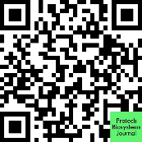
This is an open access article under the CC–BY-SA license

————————————————————
- LATAR BELAKANG
Usaha tahu di Indonesia rata-rata masih dilakukan dengan teknologi yang sederhana, sehingga tingkat efisiensi penggunaan sumber daya (air dan bahan baku) masih rendah dan tingkat produksi limbahnya juga relatif tinggi. Kegiatan industri tahu di Indonesia didominasi oleh usaha-usaha skala kecil dengan modal yang terbatas. Dari segi lokasi, usaha ini juga tersebar di seluruh wilayah Indonesia. Sumber daya manusia yang terlibat pada umumnya bertaraf pendidikan yang relatif rendah, serta belum banyak yang melakukan pengolahan limbah karena kurangnya kesadaran dan ketidaktahuan akan dampak yang akan ditimbulkan oleh limbah tahu (Kaswinarni, 2008) dan (Sugiarti, 2020).
Industri tahu telah berkontribusi dalam penyediaan pangan bergizi, penyerapan tenaga kerja, dan pengembangan ekonomi daerah. Namun industri tahu juga berpotensi mencemari lingkungan, karena industri ini menghasilkan limbah (padat, cair, dan gas) yang jumlahnya cukup besar. Limbah tersebut dapat menimbulkan masalah lingkungan berupa bau tidak sedap dan polusi pada badan air penerima. Akibat dari dampak negatif tersebut, pengembangan industri tahu sering menghadapi hambatan dari masyarakat sekitarnya yang merasa terganggu (Sarwono and Saragih, 2005).
Sebagian besar limbah cair yang dihasilkan oleh industri pembuatan tahu adalah cairan kental yang terpisah dari gumpalan tahu yang disebut dengan air dadih (whey) (Herawati, Pujiastuti and Arfian, 2019). Cairan ini mengandung kadar protein yang tinggi dan dapat segera terurai. Limbah ini sering dibuang secara langsung tanpa pengolahan terlebih dahulu sehingga menghasilkan bau busuk dan mencemari lingkungan (Kaswinarni, 2007).
Salah satu parameter pencemar yang terdapat di dalam limbah tahu adalah kandungan TDS (Total Dissolved Solid). Keberadaan TDS dalam konsentrasi tinggi di badan air dapat menyebabkan terjadinya pencemaran dan kematian terhadap organisme air. TDS yang tinggi akan mengurangi kemampuan badan air dalam menjaga ekosistem air. Dalam Teknik Pertanian, kadar TDS dalam air banyak diukur untuk kebutuhan air tanaman pertanian. Analisis TDS diperlukan untuk menentukan beban pencemaran dan untuk merancang sistem penanganan air limbah secara biologis (Ilyas, Nugraha and Sumiyati, 2013).
Tanpa proses penanganan yang baik, limbah cair tahu dapat menyebabkan berbagai dampak negatif seperti pencemaran air, sumber penyakit, bau tak sedap, meningkatkan pertumbuhan nyamuk, dan menurunkan estetika lingkungan sekitar (Ratnani, 2011). Berdasarkan dampak negatif yang ditimbulkan oleh limbah cair industri tahu maka diperlukan sebuah metode pengolahan yang tepat dan efisien untuk mengatasi permasalahan tersebut.
Proses elektrokoagulasi merupakan gabungan dari proses elektrokimia dan flokulasi-koagulasi. Elektrokoagulasi adalah suatu teknik pemisahan yang menggunakan sel elektrokimia yang biasa digunakan untuk menangani air (Indriyati, 2018). Proses elektrokoagulasi merupakan gabungan dari proses elektrokimia dan proses flokulasi-koagulasi (Susetyaningsih, Kismolo and Prayitno, 2008). . Proses tersebut telah dipakai untuk pengolahan limbah cair tekstil, mengatasi limbah deterjen, penanganaan limbah cair rumah potong hewan, limbah cair kopi, limbah cair kimiawi dari industi fiber, serta pengolahan limbah cair pada industri pengolahan pangan seperti pabrik sawit, produksi susu, dll.
Pada penelitian terdahulu yang telah dilakukan oleh (Bazrafshan et al., 2013), limbah cair yang digunakan adalah limbah cair produki susu yang diolah dengan proses elektrokuagulasi menggunakan variasi tegangan 10, 20, 30, 40, 50 dan 60 selama 60 menit. Hasil penelitian tersebut menunjukkan efisiensi rata-rata pengurangan zat polutan tertinggi pada tegangan listrik 60 V selama 60 menit lebih dari 97%. Berdasarkan penelitian tersebut, maka diharapkan hal yang sama dapat terjadi pada pengurangan zat polutan yang terdapat pada limbah cair tahu.
Berdasarkan penelitian sebelumnya, perlu dilakukan penelitian “Aplikasi Elektrokoagulasi Sebagai Pengolahan Limbah Cair Pada Produksi Tahu” ini sebagai salah satu metode untuk menangani masalah tersebut. Adapun tujuan dari penelitian ini adalah mengetahui efisiensi penurunan nilai TSS, TDS dan perubahan pH limbah cair tahu setelah proses koagulasi.

- METODE PENELITIAN
- Alat dan Bahan
Alat-alat yang digunakan pada penelitian ini adalah alat elektrokoagulasi skala laboratorium, Erlenmeyer, stopwatch, gelas ukur, labu ukur, magnetic stirrer, pH meter, pipet tetes, power supply, termometer, TDS meter, timbangan analitik. Sedangkan bahan yang digunakan adalah limbah cair tahu, aquades, dan kertas saring.
- Metode Penelitian
Metode yang digunakan dalam penelitian ini adalah metode eksperimental yang dilaksanakan dengan pengamatan langsung di laboratorium. Sebelum proses elektrokoagulasi dilakukan sampel diendapkan selama 120 menit untuk mengurangi partikel padatan yang berukuran relatif besar. Air limbah selanjutnya diproses menggunakan elektrokoagulasi dengan variasi tegangan listrik 10, 20, dan 30 V dengan variasi waktu kontak 60, 120, dan 180 menit.
Prinsip kerja metode elektrokoagulasi adalah dengan menggunakan dua buah lempeng elektroda yang dimasukkan ke dalam bejana berisi limbah cair yang akan dijernihkan. Kedua elektroda dialiri arus listrik searah (DC) sehingga terjadi proses elektrokimia yang menyebabkan ion positif (kation) bergerak menuju katoda yang bermuatan negatif. Ion-ion negatif (anion) bergerak menuju anoda yang bermuatan positif selanjutnya akan terbentuk suatu flokulan yang akan mengikat kontaminan maupun partikel-partikel dari limbah cair tersebut. Gambar 1 memperlihatkan rangkaian unit elektrokoagulasi pada penelitian ini.
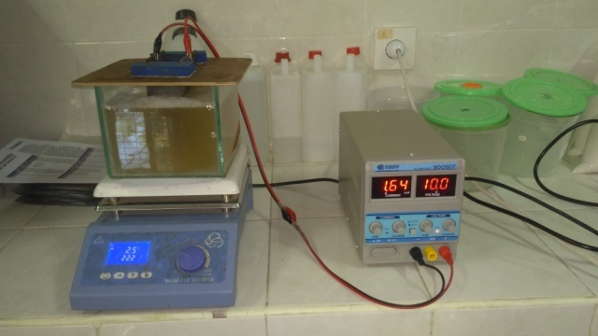
Gambar 1. Rangkaian Elektrokoagulasi
- Parameter Penelitian
Derajat Keasaman (pH)
Menentukan pH sampel Limbah cair sebelum dan setelah dilakukan proses elektrokoagulasi dengan pH meter.
Total Suspended Solid (TSS)
Perhitungan kadar TSS bertujuan untuk mengetahui besar penurunan kadar TSS sebelum dan setelah proses elektrokoagulasi dengan perlakuan variasi tegangan dan waktu kontak. Pengukuran ini dilakukan dengan metode gravimetri. Nilai TSS dapat dihitung dengan Persamaan 1.
TSS = (A-B) X $\frac{1000}{V}$
Keterangan:
TSS = total suspended solid (mg/L)
A = berat kertas saring + residu kering (mg)
B = berat kertas saring (mg)
V = volume sampel (mL)
Total Dissolved Solid (TDS)
Pengukuran konsentrasi TDS bertujuan untuk mengetahui besar penurunan kadar TDS sebelum dan setelah proses elektrokoagulasi dengan perlakuan variasi tegangan dan waktu kontak. TDS dikur dengan alat ukur TDS meter.
Efisiensi Elektrokoagulasi
Menurut (Susetyaningsih, Kismolo and Prayitno, 2008), efisiensi adalah parameter yang menyatakan efektifitas metode elektrokoagulasi dalam menyisihkan polutan TSS dan TDS pada limbah cair tahu. Efisiensi dapat dihitung dengan Persamaan 2.

η = $\frac{ Kadar awal-kadar akhir}{kadar awal}$ x 100%
Keterangan:
η = Efisiensi (%)
C₀ = Kadar parameter awal (mg/l)
C_{t} = Kadar parameter akhir (mg/l)
Selain itu hasil dari pengukuran karakteristik limbah cair juga dibandingkan dengan baku mutu yang ditetapkan oleh pemerintah. Tabel 1 memperlihatkan baku mutu sesuai Peraturan Pemerintah No. 82 tahun 2001 untuk kelas air golongan IV.
Tabel 1. Baku Mutu Limbah Cair Tahu
Parameter | Satuan | Baku Mutu (*)
pH  BOD₅  COD  NTK  Amoniak  Nitrat  Total Phospat  TSS | -  mg/L  mg/L  mg NH₃-N/L  mg NH₃-N/L  mg/L  mg PO₄³⁻ -P/L  mg/L  mg/L | 5-9  50  100  20  30  20  5  400  5

- HASIL DAN PEMBAHASAN
Karakteristik Limbah Cair Tahu Penelitian
Limbah yang digunakan dalam penelitian ini adalah limbah cair hasil dari proses pengolahan kedelai menjadi tahu yang secara visual dapat dilihat berwarna kuning keruh. Limbah cair tahu yang diproduksi ini memiliki jumlah kandungan polutan yang masih berada di atas ambang batas baku mutu PP No. 82 Tahun 2001 Golongan IV. Nilai pH, Total Suspended Solid (TSS) dan Total Dissolved Solid (TDS) yang tinggi menjadikan limbah tahu belum dapat dibuang secara langsung ke lingkungan tanpa penanganan khusus terlebih dahulu. Gambar 2 memperlihatkan limbah cair tahu sebelum dilakukan proses elektrokoagulasi.
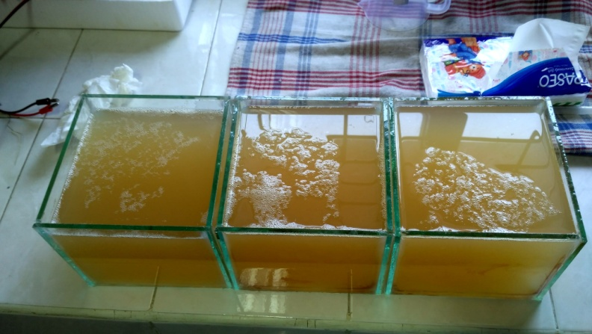
Gambar 2. Limbah Cair Tahu
Hasil dari pengukuran karakteristik limbah cair tahu ini dapat diketahui dari nilai masing-masing parameter yang diukur pada limbah tersebut, meliputi derajat keasaman (pH), TSS, dan TDS. Berikut hasil pengukuran dapat dilihat pada Tabel 2, karakteristik awal limbah cair tahu penelitian.
Tabel 2. Karakteristik awal limbah cair tahu
Parameter | Satuan | Hasil Pengujian* | Baku Mutu** | Ket.
Parameter | Satuan | Awal | Baku Mutu** | Ket.
pH | - | 4.7 | 5-9 | Tidak Memenuhi
TSS | mg/L | 3380,1 | 400 | Tidak Memenuhi
TDS | mg/L | 3136,8 | 2000 | Tidak Memenuhi
Baku mutu limbah ini mengacu pada Peraturan Pemerintah No. 82 Tahun 2001 Golongan IV. Berdasarkan Tabel 2 dapat dilihat bahwa parameter yang diukur pada penelitian ini memiliki nilai yang berada di atas ambang batas baku mutu baik TSS, dan juga TDS.
Nilai pH yang diukur diketahui sebesar 4,6. Nilai ini lebih rendah dibandingkan dengan baku mutu dengan rentang 5-9. Parameter TSS dan TDS berada di atas baku mutu dengan masing-masing nilai setelah pengendapan 23896,4 mg/L dan 2975,1 mg/L.
Pengaruh Perlakuan Pengendapan Awal
Pengendapan adalah metode pengolahan alami yang tidak memerlukan penambahan bahan kimia dalam prosesnya. Proses ini bertujuan untuk mengurangi partikel padatan tersuspensi yang berukuran relatif besar dengan cara memanfaatkan gravitasi. Selain itu, proses ini juga bertujuan untuk menurunkan suhu limbah cair tahu yang relatif tinggi menuju konstan. Dimana limbah cair tahu yang baru terbentuk memiliki suhu antara 43-50ºC. Setelah pengendapan selama 120 menit dilakukan, suhu limbah cair tahu mengalami penurunan menjadi 32-35ºC.

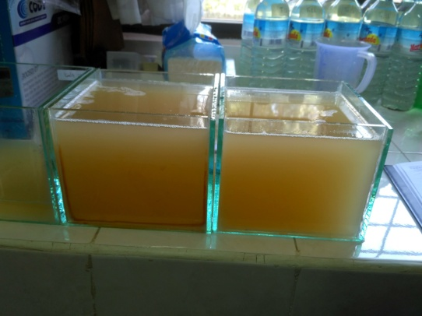
Gambar 3. Pengendapan Awal Sebelum 120 Menit Elektrokoagulasi
Karakteristik limbah cair tahu setelah pengendapan ini dianggap sebagai sampel pada tegangan 0 V dan waktu 0 menit. Pada Gambar 3, pengendapan mengurangi nilai TSS dan TDS pada limbah cair tahu. Pada Tabel 3 dapat dilihat nilai TSS berkurang dari 3380,1 mg/L menjadi 2396,4 mg/L. Begitu juga dengan nilai TDS, dengan proses pengendapan, nilai TDS berkurang dari 3136,8 mg/L menjadi 2975,1 mg/L. Hal ini dikarenakan partikel padatan yang berukuran besar dapat mengendap dengan bantuan gravitasi.
Tabel 3. Karakteristik Pengendapan Limbah Cair Tahu
Parameter | Satuan | Hasil Pengujian* | Baku Mutu* | Ket.
Parameter | Satuan | Pengendapan 120 Menit | Baku Mutu* | Ket.
pH | - | 4.6 | 5-9 | Tidak Memenuhi
TSS | mg/L | 2396.4 | 400 | Tidak Memenuhi
TDS | mg/L | 2975.1 | 2000 | Tidak Memenuhi
Keterangan: * = nilai rata-rata, ** = PP No. 82 Tahun 2001 golongan IV
Berbeda dengan nilai TSS dan TDS yang mengalami penurunan mendekati baku mutu, derajat keasaman atau pH mengalami perubahan nilai dari 4,7 menjadi 4,6. Hal ini tentu dipengaruhi oleh faktor fermentasi yang terjadi selama proses pengendapan berlangsung. Pada kajian yang dilakukan oleh (Yuwono and Soehartanto, 2013) juga dikatakan bahwa dalam proses fermentasi pembuatan biogas bahwa limbah cair tahu mengalami proses pengendapan.
Proses Elektrokoagulasi Penelitian
Elektrokoagulasi yang dilakukan pada penelitian ini adalah sistem batch dengan volume sekali proses sebesar 2000 ml. Sampel yang digunakan adalah limbah cair tahu dengan suhu 45-50ºC. Gambar 4 memperlihatkan bagian elektroda pada unit elektrokoagulasi.
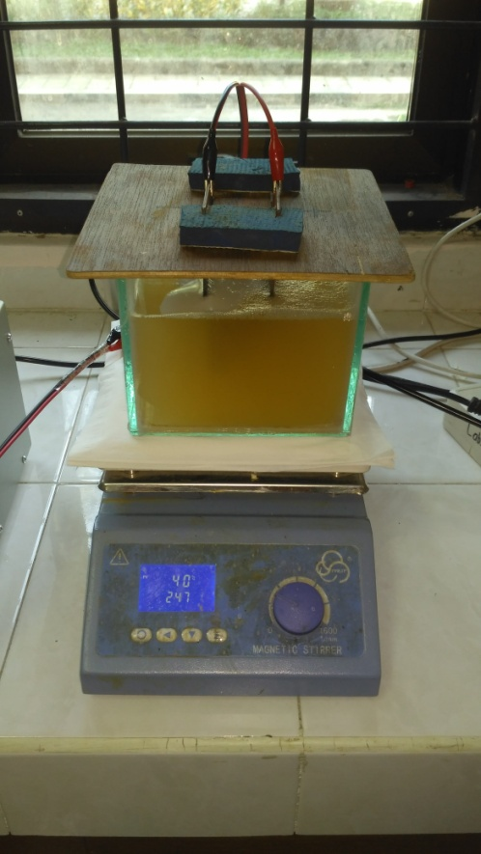
Gambar 4. Elektroda Positif
Menurut (Nasution, 2012), elektroda positif (anoda) berfungsi sebagai koagulan dalam proses koagulasi yang terjadi di dalam sel tersebut. Reaksi katodik terjadi pada elektroda negatif (katoda) dengan membentuk gelembung-gelembung gas hidrogen yang berfungsi menaikkan flok-flok tersuspensi yang tidak dapat mengendap di dalam sel. Proses elektrokoagulasi ini menghasilkan gelembung-gelembung gas maka kotoran-kotoran yang terbentuk di dalam air akan terangkat ke atas permukaan air. Flok-flok yang terbentuk ternyata mempunyai ukuran relatif kecil sehingga flok tersebut lama-kelamaan akan bertambah besar ukurannya (Nurajijah, Harjunowibowo and Radiyono, 2014).
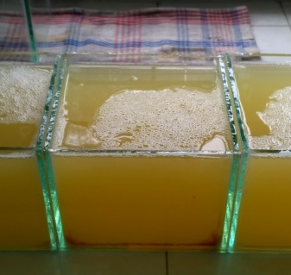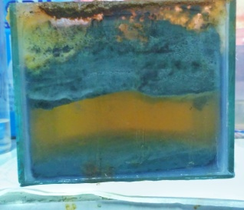
Gambar 5. Limbah Tahu Sebelum (kiri) dan Setelah Proses Elektrokoagulasi (kanan)
Berdasarkan Gambar 5, limbah cair tahu sebelum diolah dilihat memiliki warna kuning yang keruh dan setelah elektrokoagulasi dilakukan terlihat endapan dan flok-flok yang terbentuk mulai berpisah dan limbah menjadi sedikit lebih bening. Karena dalam proses elektrokoagulasi ini menghasilkan gas yang berupa gelembung-gelembung gas, maka kotoran-kotoran yang ada dalam air akan terangkat ke atas permukaan air.
Menurut (Indriyati and Diyono, 2016), flok-flok terbentuk ternyata mempunyai ukuran yang relatif kecil, sehingga flok-flok yang terbentuk tadi lama-kelamaan ukurannya akan bertambah besar. Setelah limbah cair mengalami elektrokoagulasi, kemudian dilakukan proses pengendapan, yaitu berfungsi untuk mengendapkan partikel-partikel atau flok yang terbentuk tadi. Kemudian efluen yang dihasilkan akan dianalisis di laboratorium.
Pengaruh Elektrokoagulasi Terhadap pH
Parameter pH atau disebut kadar keasaman mengindikasikan kebasaan dari suatu larutan. Semakin banyak ion OH⁻ dan gas hidrogen yang dihasilkan melalui reaksi reduksi molekul air (H₂O) pada katoda maka nilai pH atau kebasaan dari limbah cair yang diolah akan semakin meningkat. Berikut Gambar 9, menunjukkan pengaruh variasi tegangan dan waktu kontak elektrokoagulasi terhadap nilai pH limbah cair tahu.

Gambar 6. Grafik Pengaruh Elektrokoagulasi Terhadap Nilai pH Limbah Cair Tahu

Bedasarkan Gambar 6, elektrokoagulasi terbukti mampu menaikkan nilai pH limbah cair. Nilai pH awal berada di bawah baku mutu limbah cair berdasarkan PP. No 82 tahun 2001 Golongan IV, yaitu sekitar 4,6 – 4,9. Setelah dilakukan elektrokoagulasi dihasilkan nilai pH yang menuju netral dan juga sesuai dengan nilai baku mutu yang ditetapkan dengan kisaran 6,5-6,7. Namun pemberian variasi tegangan dan waktu. kontak elektrokoagulasi tidak memberikan efek yang siknifikan. Dapat dilihat bahwa pada tegangan 10 V dan 20 V nilai pH tidak mengalami kenaikan pada waktu 120 menit dan 180 menit, hanya pada tegangan 30 V nilai pH kembali mengalami kenaikan.
Berdasarkan keterangan tersebut dapat dijelaskan bahwa proses elektrokoagulasi akan menaikkan nilai pH menuju netral yaitu sekitar 6-7, tetapi tidak akan menjadikan nilai pH yang terlalu tinggi.
Pengaruh Elektrokoagulasi Terhadap Total Suspended Solid (TSS)
Sumber polutan TSS adalah bahan-bahan kimia baik organik maupun anorganik yang membentuk suspensi pada limbah cair tersebut. Sumber TSS juga berasal dari logam-logam yang membentuk senyawa komplek baik dengan ligan hidroksida atau anion-anion lain yang senyawa ini tersuspensi di dalam larutan limbah baik karena sifat ukuran molekul senyawanya maupun sifat kepolaran yang dimiliki (Mukimin, 2006). Suatu material berbentuk solid apabila materi tersuspensi dengan ukuran tertentu. Material solid ini dapat dengan mudah teradsorbsi ke dalam koagulan Fe(OH)₂. Hasil adsorbsi akan terpisahkan ke atas (terflotasi) sehingga terjadi penurunan konsentrasi TSS di dalam limbah cair.

Gambar 7. Grafik Efisiensi Peyisihan TSS Pada Limbah Tahu
Perhitungan efisiensi pada penelitian ini adalah perbandingan kadar awal hasil pengendapan dengan dengan kadar akhir hasil elektrokoagulasi limbah cair tahu. Perhitungan efisiensi ini dilakukan untuk mengetahui besar keberhasilan proses elektrokoagulasi yang diulakukan untuk mengolah limbah cair tahu (Hari P and Harsanti, 2010). Efisiensi tertinggi elektrokoagulasi terdapat pada variasi tegangan 30V dengan waktu kontak 120 menit yakni dengan sebesar 72.2%. Sedangkan untuk efisiensi terendah terdapat pada variasi tegangan 20V dengan waktu kontak 180 menit yaknik sebesar 34.8%.
Pengaruh Elektrokoagulasi Terhadap Total Disolved Solid (TDS)
Konsentrasi TDS pada penelitian ini mengalami penurunan di setiap perlakuan yang dilakukan. Semakin tinggi variasi tegangan yang diberikan dan semakin lama waktu kontak elektrokoagulasi, konsenrtrasi TDS secara umum berkurang.

Gambar 8. Grafik Efisiensi Penyisihan TDS Pada Limbah Tahu

Berdasarkan Gambar 8, grafik penyisihan TDS pada limbah tahu di atas dapat dilihat metode elektrokoagulasi dapat menurunkan konsentrasi TDS pada limbah cair tahu pada setiap perlakuan variasi tegangan. Penurunan konsentrasi terbesar terjadi pada tegangan 10 V dengan waktu kontak 180 menit yakni sebesar 15.4%. Sedangkan efisiensi penurunan konsentrasi TDS terendah terdapat pada variasi tegangan 20 V yakni hanya mampu menurunkan konsentrasi sebesar 9%. Namun begitu, konsentrsi TDS akhir masih tetap berada di atas ambang batas baku mutu limbah cair yang sesuai standar PP No. 82 Tahun 2001 Golongan IV.

- SIMPULAN DAN SARAN
Kesimpulan
Sistem elektrokoagulasi dapat berfungsi dengan baik menurunkan konsentrasi TSS, dan TDS serta menaikkaa pH limbah cair tahu. Penurunan konsentrasi TSS tertinggi terdapat pada variasi tegangan 30V dan waktu kontak 120 menit dengan efisiensi sebesar 72,2%. Konsentrasi TDS tertinggi pada variasi tegangan 10V dan waktu kontak 180 menit dengan efisiensi 15,4%. Kombinasi perlakuan variasi tegangan dengan waktu kontak yang optimum adalah 30V selama 180 menit dengan efisiensi TSS sebesar 67% dan TDS sebesar 13,4%.
Saran
Untuk mendapatkan hasil elektrokoagulasi yang lebih optimal perlu diperhatikan beberapa faktor seperti bahan elektroda, jarak elektroda, variasi tegangan dan waktu kontak. Selain itu, perlu melakukan pengulangan perlakuan proses elektrokoagulasi pada limbah yang sama dengan waktu kontak berbeda.

DAFTAR RUJUKAN
Bazrafshan, E. et al. (2013) ‘Application of electrocoagulation process for dairy wastewater treatment’, Journal of Chemistry. doi: 10.1155/2013/640139.
Hari P, B. and Harsanti, M. (2010) ‘Pengolahan Limbah Cair Tekstil Menggunakan Proses Elektrokoagulasi dengan Sel Al-Al’, Prosiding Seminar Nasional Teknik Kimia ‘Kejuangan’ Pengembanagn Teknologi Kimia untuk Pengolahan Sumber Daya Alam Indonesia.
Herawati, D., Pujiastuti, P. and Arfian, W. (2019) ‘Pemanfaatan Limbah Cair Tahu Sebagai Upaya Sanitasi Lingkungan Di Sekitar Ukm Tahu Tempe Daerah Krajan Kalurahan Mojosongo’, Jurnal Pengabdian Kepada Masyarakat.
Ilyas, N. I., Nugraha, W. D. and Sumiyati, S. (2013) ‘Penurunan Kadar TDS Pada Limbah Tahu Dengan Teknologi Biofilm Menggunakan Media Biofilter Kerikil Hasil Letusan Gunung Merapi Dalam Bentuk Random (studi kasus: Industri Tahu Jomblang Semarang)’, Jurnal Tugas Akhir Program Studi Teknik Lingkungan Universitas Diponegoro.
Indriyati, I. (2018) ‘Proses Pengolahan Limbah Organik Secara Koagulasi Dan Flokulasi’, Jurnal Rekayasa Lingkungan. doi: 10.29122/jrl.v4i2.1861.
Indriyati, I. and Diyono, D. (2016) ‘Pengolahan Efluen Reaktor Fixed Bed Secara Koagulasi’, Jurnal Teknologi Lingkungan. doi: 10.29122/jtl.v12i3.1236.
Kaswinarni, F. (2007) ‘Kajian Teknis Pengolahan Limbah Padat Dan Cair Industri Tahu (Studi Kasus Industri Tahu Tandang Semarang, Sederhana Kendal, dan Gagak Sipat Boyolali)’, in Tesis.
Kaswinarni, F. (2008) ‘Kajian Teknis Pengolahan Limbah Padat Dan Cair Industri Tahu’, Majalah Ilmiah Lontar. doi: 10.26877/ltr.v22i2.435.
Mukimin, A. (2006) ‘Pengolahan Limbah Industri Berbasis Logam dengan Teknologi Elektrokoagulasi Flotasi’, Tesis Universitas Diponogoro.
Nasution, M. A. (2012) ‘Pengolahan LCPKS Keluaran Fat Pit, Kolamanaerobikdan Reaktor Biogas Dengan Elektrokoagulasi’, InSINas.
Nurajijah, L., Harjunowibowo, D. and Radiyono, Y. (2014) ‘Pengaruh Variasi Tegangan pada Pengolahan Limbah Cair Laundry Menggunakan Proses Elektrolisis Jurnal Materi dan Pembelajaran Fisika ( JMPF )’, Jurnal Materi dan Pemeblajaran Fisikaemeblajaran Fisika.
Ratnani, R. (2011) ‘Kecepatan Penyerapan Zat Organik Pada Limbah Cair Industri Tahu Dengan Lumpur Aktif’, Jurnal Momentum UNWAHAS.
Sarwono, B. and Saragih, Y. P. (2005) Membuat Aneka Tahu, Jakarta : Penebar Swadaya.
Sugiarti, Y. (2020) ‘ASPEK Hukum Pencemaran Lingkungan Akibat Limbah Perusahaan Tahu (Study Kasus Di Kabupaten Sumenep)’, Jurnal Jendela Hukum. doi: 10.24929/fh.v7i2.1072.
Susetyaningsih, R., Kismolo, E. and Prayitno (2008) ‘Kajian Proses Elektrokoagulasi Untuk Pengolahan Limbah Cair’, Seminar Nasional IV SDM Teknik Nuklir Yogyakarta.
Yuwono, C. W. and Soehartanto, T. (2013) ‘Perancangan Sistem Pengaduk Pada Bioreaktor Batch untuk Meningkatkan Produksi Biogas’, Jurnal Teknik POMITS.

